
Candelaria Guerra Pulido (1 de 2) Secretaria Acctal.
Fecha Firma: 01/04/2022
HASH: 73f60486c271321f04228166cf3aa710
Teodoro Claret Sosa Monzón (2 de 2) Alcalde
Fecha Firma: 01/04/2022
HASH: 8852a660728560db1dfc6c5c5cd6e096

Cód. Validación: ANF76XTE75DXYL3N7CZHJ932H | Verificación: https://galdar.sedelectronica.es/ Documento firmado electrónicamente desde la plataforma esPublico Gestiona | Página 1 de 10

Cód. Validación: ANF76XTE75DXYL3N7CZHJ932H | Verificación: https://galdar.sedelectronica.es/ Documento firmado electrónicamente desde la plataforma esPublico Gestiona | Página 2 de 10
tener sobredimensionada la plantilla.

En definitiva, se trata de dimensionar la plantilla según los criterios de racionalidad, eficacia y eficiencia, con el objetivo de obtener la mejor planificación de los recursos humanos en el ayuntamiento, fortaleciendo servicios que se consideran esenciales y en los que se ha detectado escasez de personal, a través de la reasignación de efectivos, para de esa forma poder satisfacer las demandas sociales.

TERCERO.

Documento | Fecha/Nº | Observaciones
Memoria justificativa del servicio de RRHH | 11/03/2022
Providencia de Alcaldía | 14/03/2022
Informe de Secretaría | 14/03/2022
Informe de Intervención | 14/03/2022

LEGISLACIÓN APLICABLE

La Legislación aplicable al asunto es la siguiente:

- Los artículos 22.2.i) y 90.1 de la Ley 7/1985, de 2 de abril, Reguladora de las Bases del Régimen Local.
- Los artículos 126 y siguientes del Texto Refundido de las Disposiciones vigentes en materia de Régimen Local aprobado por el Real Decreto Legislativo 781/1986, de 18 de abril.
- Los artículos 169 y 177 del Texto Refundido de la Ley Reguladora de las Haciendas Locales aprobado por el Real Decreto Legislativo 2/2004, de 5 de marzo.
- El Texto Refundido de la Ley del Estatuto Básico del Empleado Público, aprobado por Real Decreto Legislativo 5/2015, de 30 de octubre.
- La Ley Orgánica 3/2007, de 27 de marzo, de Igualdad efectiva entre hombres y mujeres.

Visto cuanto antecede, se considera que el expediente ha seguido la tramitación establecida en la Legislación aplicable procediendo su aprobación por el Pleno de la Corporación de acuerdo con el artículo 22.2.i) de la Ley 7/1985, de 2 de abril, Reguladora de las Bases del Régimen Local.

2/10


Cód. Validación: ANF76XTE75DXYL3N7CZHJ932H | Verificación: https://galdar.sedelectronica.es/ Documento firmado electrónicamente desde la plataforma esPublico Gestiona | Página 3 de 10

Por ello, se propone el siguiente

ACUERDO

PRIMERO. Aprobar inicialmente la modificación de la plantilla de personal municipal, de conformidad con lo siguiente:

Actualización de plazas vacantes en las siguientes categorías.-

En este apartado se relacionan las plazas con el cómputo actualizado de las vacantes que hay en la plantilla.
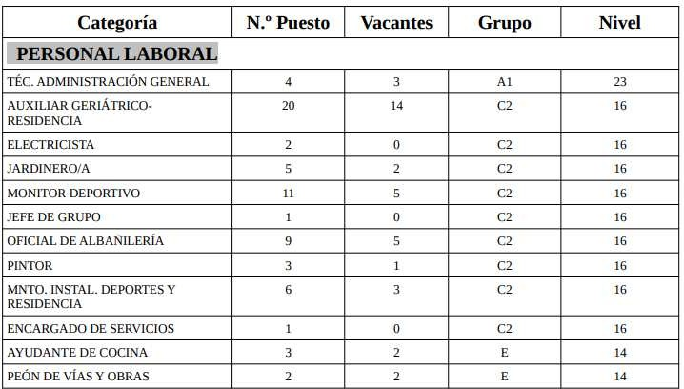

Transformación de plazas.-
  - Coordinadora de Servicios Sociales, perteneciente al Grupo A, Subgrupo A1, en Trabajadora Social, perteneciente al Grupo A, Subgrupo A2.

  - Educador/a, perteneciente al Grupo A, Subgrupo A2, en Trabajadora Social, perteneciente al Grupo A, Subgrupo A2.

La transformación estas dos plazas obedece a la escasez de personal
3/10

Cód. Validación: ANF76XTE75DXYL3N7CZHJ932H | Verificación: https://galdar.sedelectronica.es/ Documento firmado electrónicamente desde la plataforma esPublico Gestiona | Página 4 de 10
con el perfil de Trabajadora Social que se ha detectado y a la necesidad de reforzar servicios esenciales y especialmente importantes como son los Servicios Sociales, que extienden su actuación a toda la población municipal y que es particularmente sensible a los cambios sociales y económicos que están teniendo lugar de manera intensa y acelerada en los últimos años.

  - Limpiadoras (2), pertenecientes al Grupo E, en Cuidador de Piso (2), perteneciente al Grupo C, Subgrupo C2.

En el año 2014, dos (2) limpiadoras del Servicio de Ayuda a Domicilio fueron trasladadas al Hogar Funcional de Discapacitados para realizar las funciones de Cuidadoras, percibiendo desde ese momento las diferencias salariales correspondientes. Por ello, lo que se propone es la transformación de dos (2) plazas de Limpiadoras en Cuidador de Pisos, de manera que se refleje en la plantilla el puesto que verdaderamente vienen desempeñando estas trabajadoras.

  - Barrenderos (2), pertenecientes al Grupo E, en Mantenimiento de Instalaciones de Colegios (2), pertenecientes al Grupo E.

  - Limpiadoras (2), pertenecientes al Grupo E, en Mantenimiento de Instalaciones de Colegios (2), pertenecientes al Grupo E.

La transformación de dos (2) puestos de barrenderos y dos (2) puestos de limpiadoras en cuatro (4) puestos de Mantenimiento de Instalaciones de Colegios pretende dar cobertura a las vacantes que se han producido por las bajas por jubilaciones y declaración de incapacidad permanente del personal adscrito a este servicio. De forma que, con la reconversión de los puestos, se pueda dar cobertura al servicio y que se siga prestando en condiciones óptimas, recurriendo a la reubicación de personal municipal integrado en la estructura organizativa para destinarlo a aquellos departamentos en los que

4/10

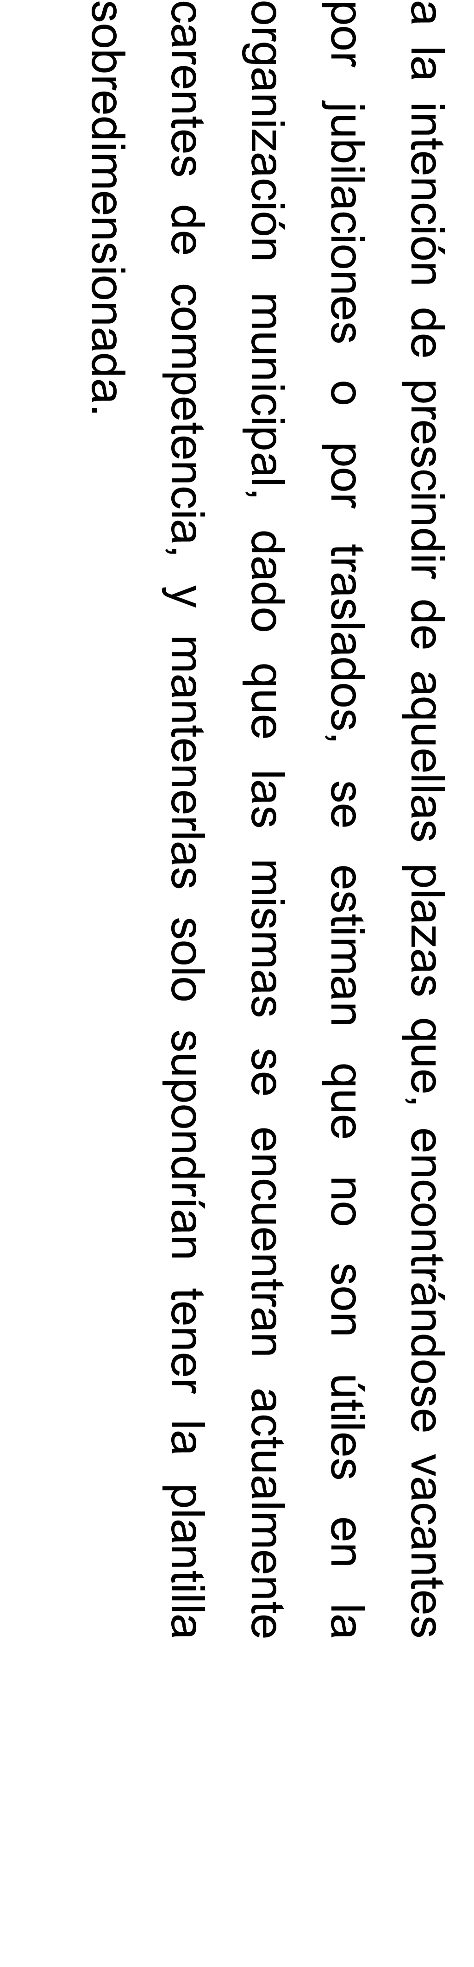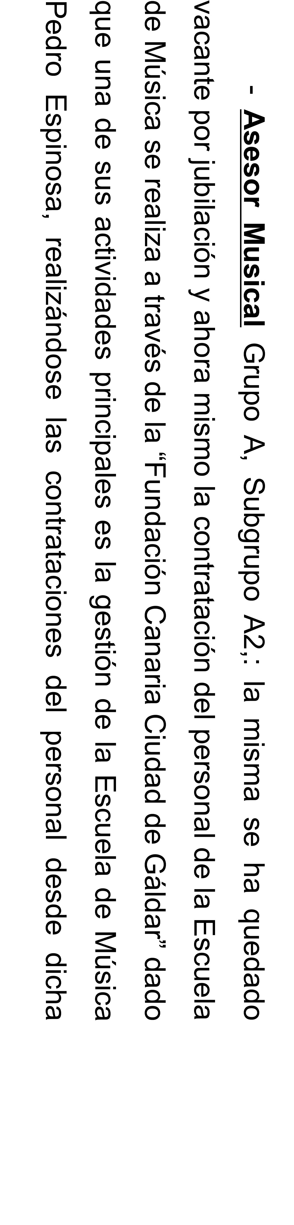

Cód. Validación: ANF76XTE75DXYL3N7CZHJ932H | Verificación: https://galdar.sedelectronica.es/ Documento firmado electrónicamente desde la plataforma esPublico Gestiona | Página 5 de 10

Cód. Validación: ANF76XTE75DXYL3N7CZHJ932H | Verificación: https://galdar.sedelectronica.es/ Documento firmado electrónicamente desde la plataforma esPublico Gestiona | Página 6 de 10
entidad.

-Enfermero Grupo A, Subgrupo A2: el servicio del personal facultativo de la Residencia de Mayores, entre el que se encuentra el de enfermero, se presta a través de una gestión indirecta, por lo que se trata de un puesto de trabajo que se encuentra vacante y que no tiene contenido competencial que desarrollar.

  - Profesor de Taekwondo Grupo A, Subgrupo A2: esta plaza también se ha quedado vacante por jubilación del trabajador que ocupaba dicha plaza, y en estos momentos es el propio club el que se encarga de la contratación del profesor para impartir las clases.

  - Barrenderos Grupo E: se propone la amortización de ocho (8) plazas de barrenderos, dado que las mismas se encuentran vacantes dado que el servicio público de limpieza viaria se está prestando a través de una gestión indirecta. El personal que se encontraba adscrito a dicho servicio (cuatro trabajadores) fue recolocado en otros departamentos municipales, por lo que se trata de puestos que en la actualidad no tienen fundamento competencial.

  - Limpiadoras Grupo E: se propone la amortización de cuatro (4) plazas de limpiadoras, que se corresponden con las vacantes de las trabajadoras del servicio de limpieza en los colegios. En este caso, las bajas por jubilación o declaración de incapacidad permanente de las trabajadoras que ocupaban dichos puestos, son la razones por las que las mismas se encuentran vacantes. A esto hay que añadir, que en este momento se están llevando a cabo los trabajos necesarios para iniciar el procedimiento para pasar a una gestión indirecta del servicio de limpieza en colegios, dado que por las características del mismo debe ser un servicio que cuente con condiciones de continuidad y estabilidad, que en estos momentos no se están dando.

Por tanto, en atención al estudio y al análisis de la actual organización

6/10

Cód. Validación: ANF76XTE75DXYL3N7CZHJ932H | Verificación: https://galdar.sedelectronica.es/ Documento firmado electrónicamente desde la plataforma esPublico Gestiona | Página 7 de 10

de la plantilla se realiza la propuesta de Modificación de la Plantilla para el ejercicio de 2022, siguiéndose el proceso que al efecto esté legalmente establecido, quedando la misma conformada de la siguiente manera:

Categoría | Nº PUESTOS | VACANTES | GRUPO | NIVEL
PERSONAL FUNCIONARIO
Secretaría | 1 | 1 | A1 | 30
Jefe de Sección | 1 | 1 | C1 | 24
Tesorero | 1 | 1 | A1 | 30
Interventor | 1 | 1 | A1 | 30
Jefe de servicio de  planificación y gestión económica | 1 | 1 | A1 | 28
Arquitecto | 2 | 1 | A1 | 23
Subinspector | 1 | 0 | A2 | 20
Ing. Obra Civil/Ing. Tec. de  Obras Públicas | 1 | 1 | A2 | 20
Subinspector Jefe Policía | 1 | 0 | A2 | 20
Administrativo | 5 | 2 | C1 | 17
Tec. Administ. Gral. – área  Intervención/Tesorería y otros | 3 | 2 | A1 | 23
Jefe de Negociado | 2 | 2 | C1 | 22
Oficial | 4 | 1 | C1 | 18
Policía | 37 | 4 | C1 | 17
Auxiliar Administrativo | 7 | 2 | C2 | 16
Operario | 7 | 3 | C2 | 16
Jardinero | 1 | 1 | C2 | 16
Delineante | 1 | 0 | C1 | 17
TOTAL PLAZAS  FUNCIONARIOS | 77 | 24
PLAZAS VACANTES | 24
PLAZAS CUBIERTAS | 53
Categoría | Nº PUESTOS | VACANTES | GRUPO | NIVEL
PERSONAL LABORAL
AGENTE AGENDA 21 LOCAL | 2 | 0 | A1 | 23
ARQUITECTA/O | 2 | 1 | A1 | 23
COORDINADOR DE DEPORTES | 1 | 0 | A1 | 23
CRIMINÓLOGA - OFICINA IGUALDAD | 1 | 0 | A1 | 23
DIRECTOR DE LA BANDA | 1 | 0 | A1 | 23
TÉCNICO ADMINIST. GENERAL | 4 | 3 | A1 | 23
INGENIERO TÉCNICO EN PREVENCIÓN | 1 | 0 | A1 | 23
ABOGADO | 2 | 0 | A1 | 23
GABINETE DE PRENSA | 1 | 0 | A1 | 23
COORDINADOR DE | 1 | 0 | A1 | 23
7/10

Cód. Validación: ANF76XTE75DXYL3N7CZHJ932H | Verificación: https://galdar.sedelectronica.es/ Documento firmado electrónicamente desde la plataforma esPublico Gestiona | Página 8 de 10

INFORMÁTICA
PSICÓLOGO | 2 | 0 | A1 | 23
VETERINARIA | 1 | 0 | A1 | 23
DIRECTOR/A ESCUELA INFANTIL | 1 | 0 | A2 | 20
ADL | 2 | 0 | A2 | 20
ARCHIVERO - BIBLIOTECARIO | 1 | 0 | A2 | 20
COORDINADOR DE EDUCACIÓN | 1 | 1 | A2 | 20
EDUCADOR/A | 5 | 1 | A2 | 20
INFORMADORA TURISMO | 1 | 0 | A2 | 20
INGENIERO TÉCNICO/ APAREJADOR | 4 | 1 | A2 | 20
PROFESOR DE MÚSICA | 6 | 0 | A2 | 20
PROGRAMADOR INFORMÁTICO | 1 | 0 | A2 | 20
TRABAJADORA SOCIAL | 11 | 4 | A2 | 20
ADMINISTRATIVO/A | 10 | 0 | C1 | 17
DELINEANTE | 3 | 0 | C1 | 17
EDUCADOR INFANTIL | 10 | 2 | C1 | 17
OPERADOR SISTEMAS INFORM. | 1 | 0 | C1 | 17
AUX. ADMINISTRATIVA | 16 | 1 | C2 | 16
AUX. DE TOPOGRAFÍA | 1 | 0 | C2 | 16
AUX. TEC. SONIDO | 1 | 0 | C2 | 16
AUXILIAR DE BIBLIOTECA | 2 | 1 | C2 | 16
AUXILIAR GERIÁTRICO – RESIDENCIA | 20 | 14 | C2 | 16
CARPINTERO | 1 | 0 | C2 | 16
CHÓFER (PARQUE MÓVIL) | 2 | 0 | C2 | 16
COCINERO | 3 | 1 | C2 | 16
COORDINADOR DE FESTEJOS | 1 | 0 | C2 | 16
CUIDADOR PISOS | 6 | 0 | C2 | 16
ELECTRICISTA | 2 | 0 | C2 | 16
GESTOR CULTURAL | 1 | 0 | C2 | 16
JARDINERO | 5 | 2 | C2 | 16
JEFE DE GRUPO | 1 | 0 | C2 | 16
COORDINADOR PROTECCIÓN CIVIL | 1 | 0 | C2 | 16
LOCUTORA RADIO GÁLDAR | 1 | 0 | C2 | 16
MONITOR DEPORTIVO | 11 | 5 | C2 | 16
MONITOR TERAPÉUTICO  CENTRO OCUPAC. | 1 | 0 | C2 | 16
OFICIAL ALBAÑILERÍA | 9 | 5 | C2 | 16
PINTOR | 3 | 1 | C2 | 16
RELACIONES PÚBLICAS | 1 | 0 | C2 | 16
ROTULISTA | 1 | 1 | C2 | 16
SOLDADOR | 1 | 0 | C2 | 16
TEC. SONIDO RADIO GÁLDAR | 2 | 0 | C2 | 16
TEC. MAN EQUIPOS | 2 | 0 | C2 | 16

8/10



Cód. Validación: ANF76XTE75DXYL3N7CZHJ932H | Verificación: https://galdar.sedelectronica.es/ Documento firmado electrónicamente desde la plataforma esPublico Gestiona | Página 9 de 10

Cód. Validación: ANF76XTE75DXYL3N7CZHJ932H | Verificación: https://galdar.sedelectronica.es/ Documento firmado electrónicamente desde la plataforma esPublico Gestiona | Página 10 de 10
han presentado alegaciones, se entenderá elevado a definitivo este acuerdo de aprobación inicial.”
Y para que conste, expido la presente de orden y con el visto bueno del Sr. Alcalde en la Ciudad de Gáldar, documento firmado electrónicamente al margen. Todo ello a reserva de lo que resulte de la aprobación del acta definitiva, de conformidad con el art. 206 del Reglamento de Organización, Funcionamiento y Régimen Jurídico de las Corporaciones Locales.

Vº Bº
EL ALCALDE

10/10

